Работа со справочником «Подразделения организаций» в модуле Паспорт МУ
Назначение справочника: содержит перечень структурных подразделений медицинской организации.
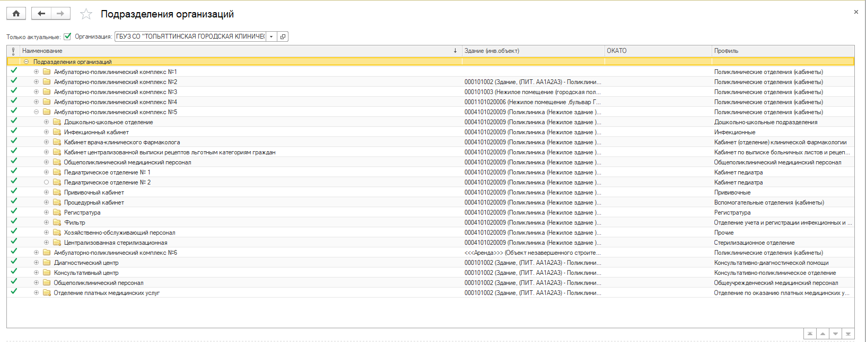
Рисунок 1 Форма списка элементов справочника "Подразделения организаций"
Расположение справочника: Подсистема «Планово-экономическая деятельность медицинской организации» - «Организационная структура».
Справочник доступен для пользователей, обладающих ролями: профиль «Подразделения организации»
Источник данных: МТБЗ модуль Кадры МУ.
Связи и взаимодействия: Данные о подразделениях организации поступают в Систему из модуля Кадры МУ на основании документа «Утверждение организационной структуры учреждения».
Работа пользователя с элементами справочника:
- Указать тип, вид структурного подразделения, профиль деятельности подразделения в соответствующих реквизитах формы.
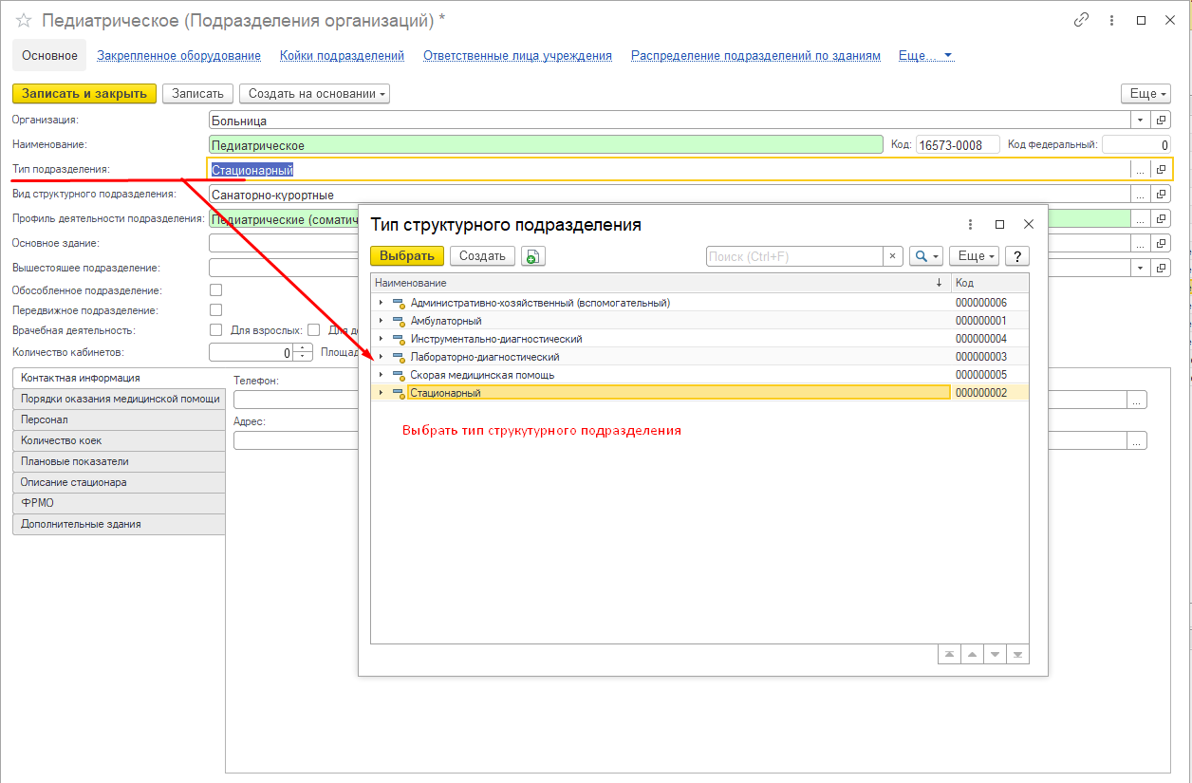
Рисунок 3 Ввод типа подразделения
- Осуществить «привязку» к зданию, то есть указать здание (реквизит «Основное здание»), в котором расположено подразделение.
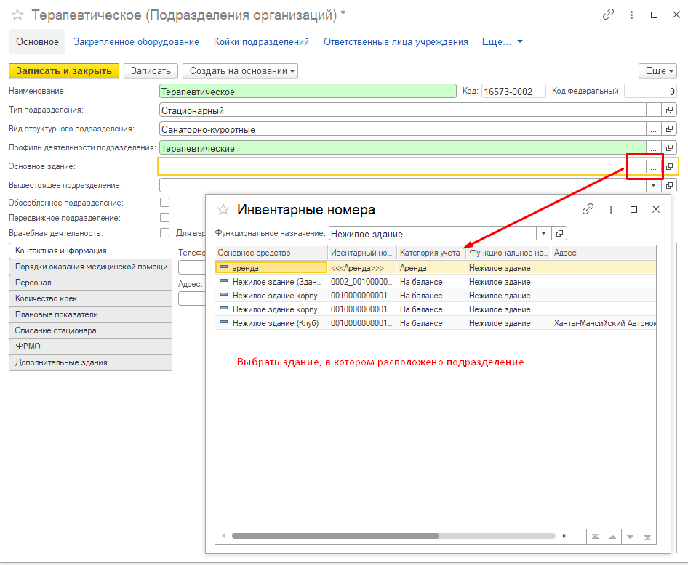
Рисунок 4 Ввод информации о здании размещения
- Установить признаки (если признаки соответствуют конкретному подразделению) обособленности подразделения, врачебной деятельности, а также категорию обслуживаемого населения (взрослое, детское).
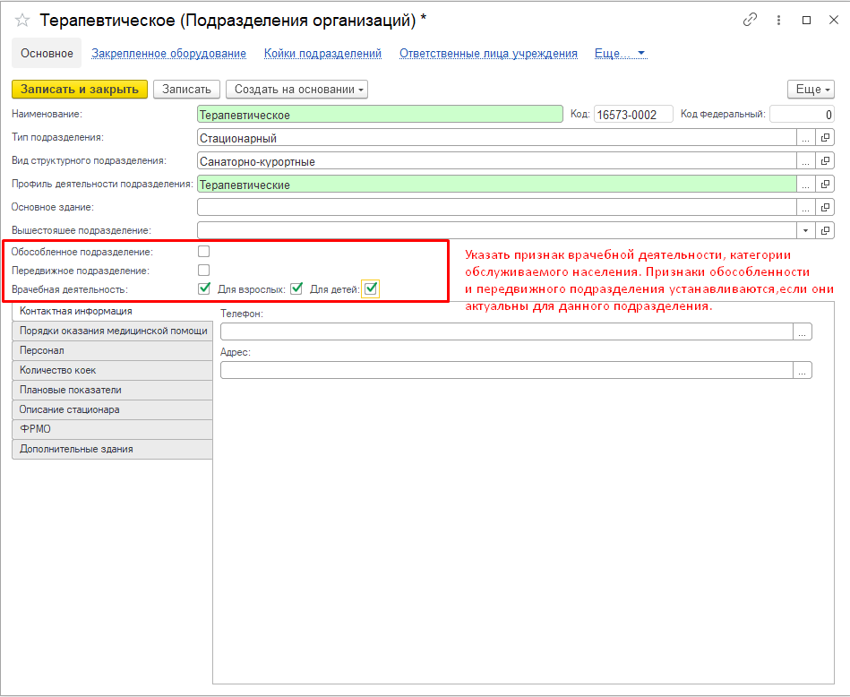
Рисунок 5 Внесение дополнительных характеристик деятельности подразделения
- Ввести контактную информацию по подразделению в соответствии с формами введения номера телефона и адреса.
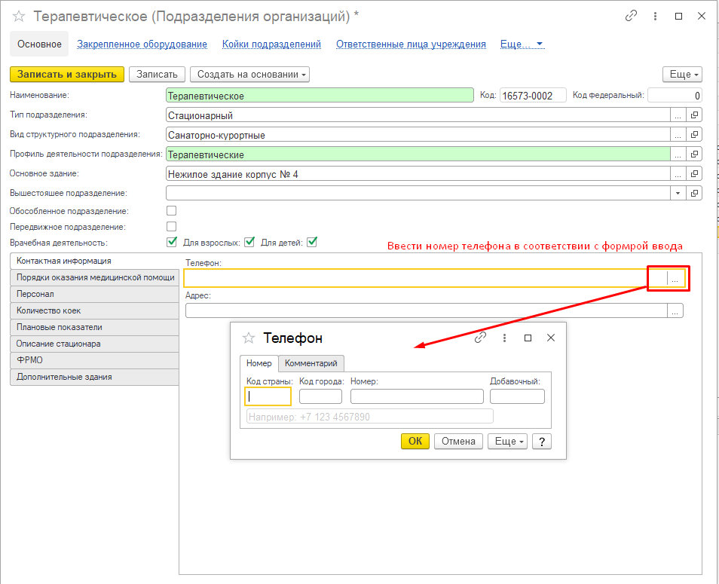
Рисунок 6 Форма введения номера телефона
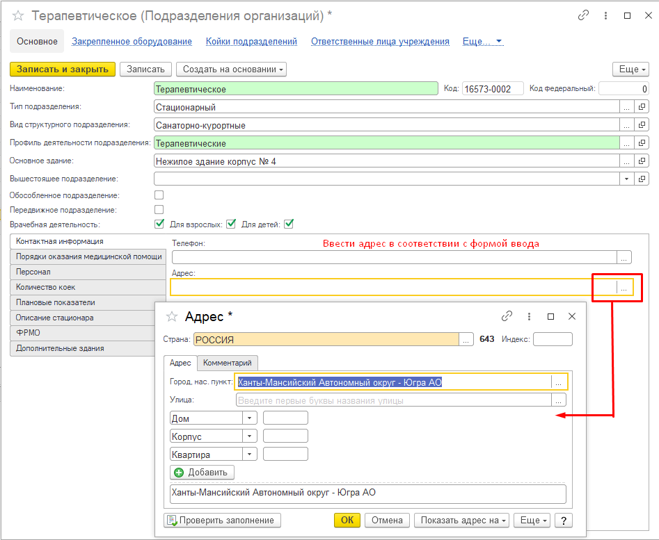
Рисунок 7 Форма введения адреса подразделения

- Во вкладке «Количество коек» ввести сведения о коечной мощности подразделения, если подразделение имеет тип «Стационарный», по команде «Создать» из контекстного меню. Профиль и количество коек обязательные для заполнения поля стационарного подразделения.
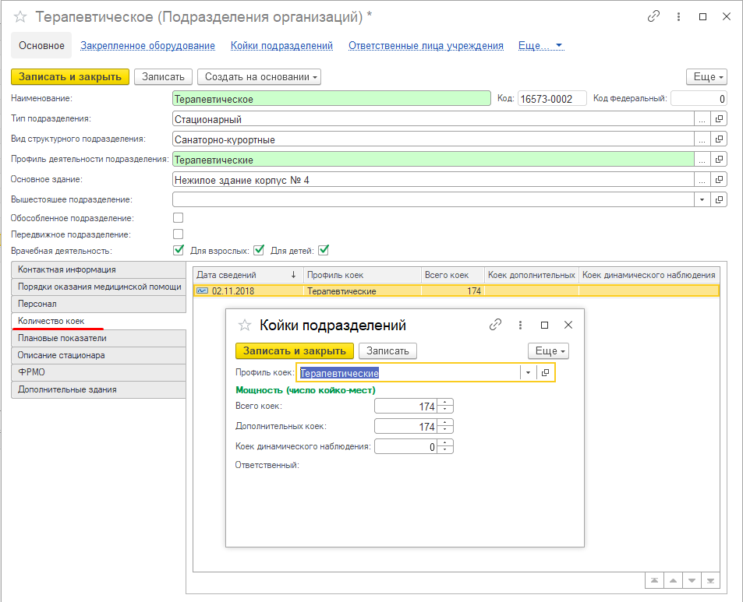
Рисунок 8Введение сведений о койках стационарного подразделения
- Во вкладке «Плановые показатели» по команде правой кнопкой мыши «Создать» ввести значения плановых посещений, выездов, вскрытий и исследований в смену и в сутки. Для подразделения с типом «Лабораторно-диагностический» или «Инструментально-диагностическое» значение «Плановое число исследований в смену» является обязательным для заполнения.
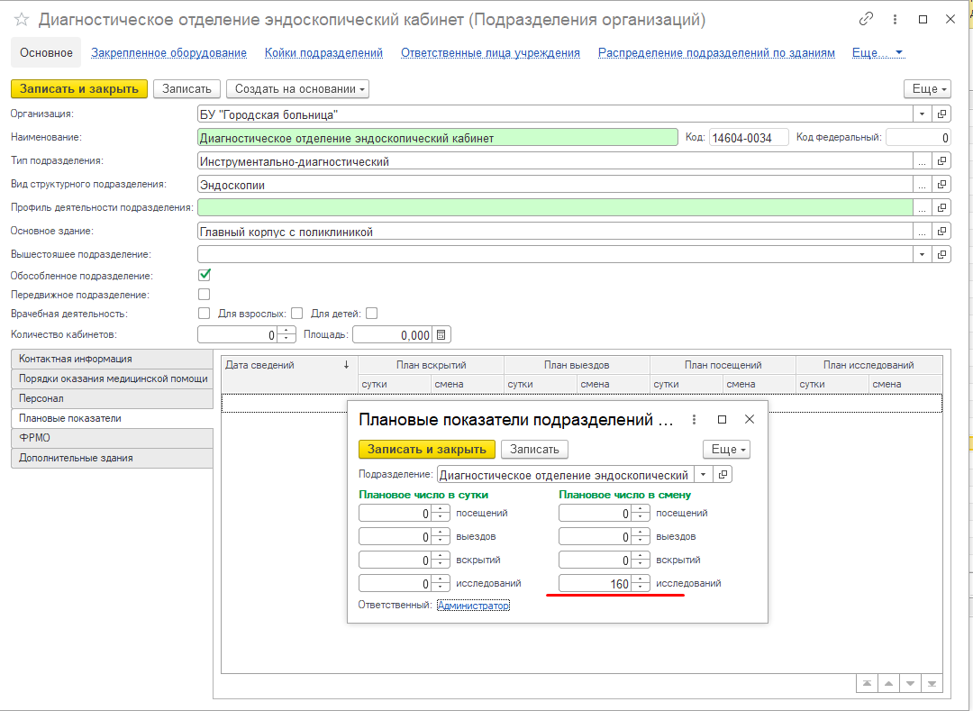
Рисунок 9 Введение плановых показателей подразделений
- Во вкладке «Скорая и неотложная помощь» для подразделения с типом «Скорая медицинская помощь» необходимо заполнить реквизиты, соответствующие описанию деятельности бригад скорой помощи:
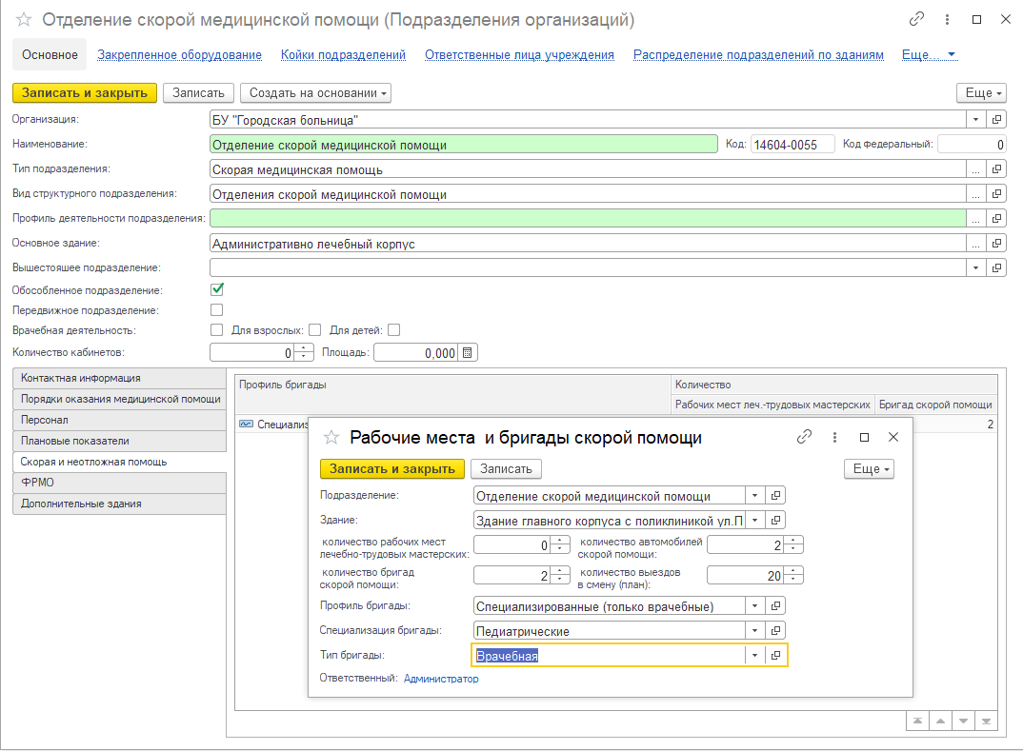
Рисунок 10 Внесение сведений о скорой и неотложной помощи

- Внести дополнительные характеристики деятельности амбулаторного подразделения во вкладке «Описание амбулаторного подразделения».
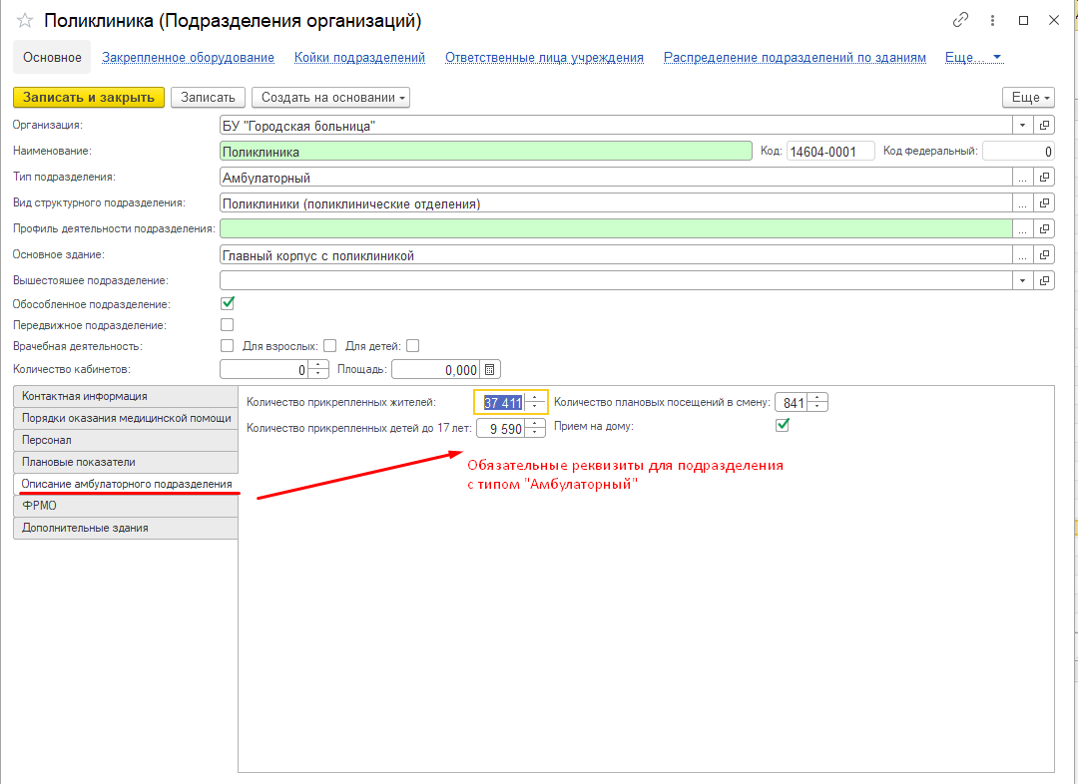
Рисунок 11 Внесение дополнительных характеристик деятельности амбулаторного подразделения
- Во вкладке «Описание стационара» внести данные о режиме работы подразделения, приему по скорой, количеству коек для подразделения с типом «Стационарный».
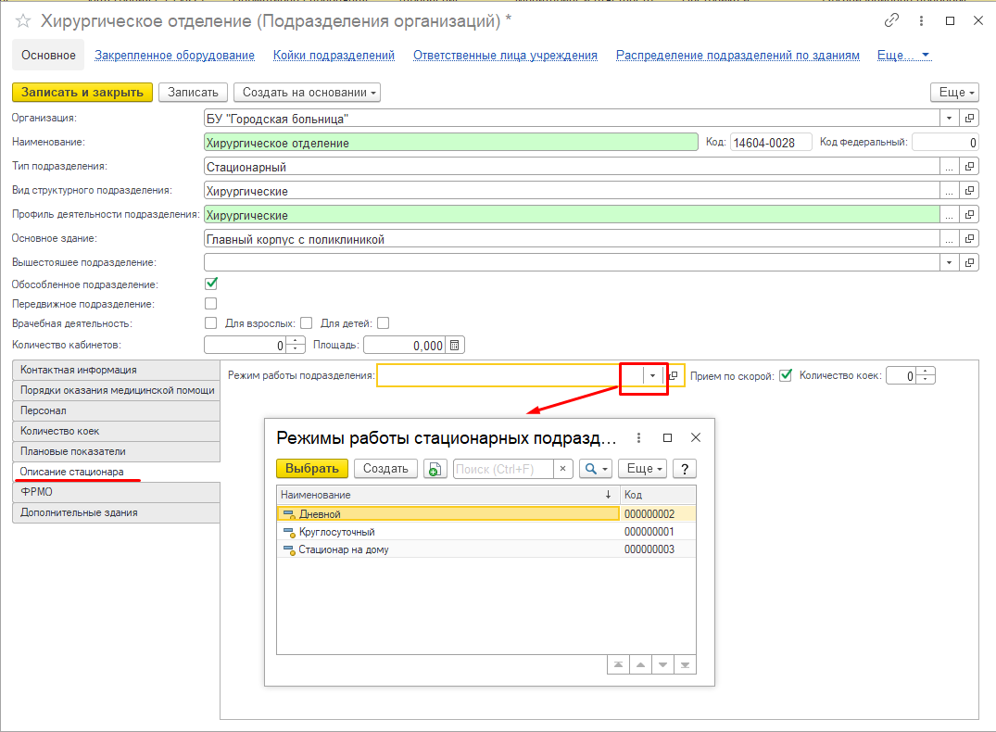
Рисунок 12 Внесение дополнительных сведений о стационарном подразделении
После внесения данные следует сохранить по команде «Записать» или «Записать и закрыть».

